Información General Institucional

Distritos
Información revisada enero de 2024
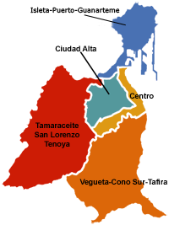
La división actual de los distritos de Las Palmas de Gran Canaria se realizó el 17 de junio de 2004 (última revisión en febrero de 2018), como una de las medidas de modernización del gobierno local, prevista en la llamada Ley de Grandes Ciudades.

- Vegueta, Cono Sur y Tafira
- Centro
- Isleta-Puerto-Guanarteme
- Ciudad Alta
- Tamaraceite-San Lorenzo-Tenoya

